BDIP视点构件二维码

视点名称:① 9号机组段副厂房走廊
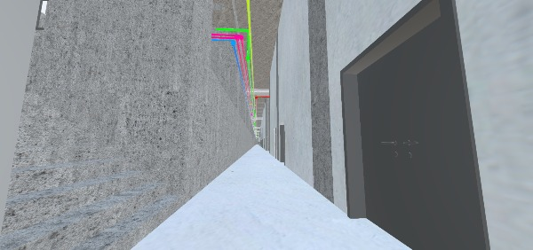

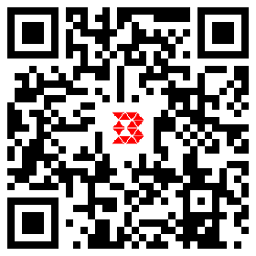

BDIP视点构件二维码

视点名称:② 污水处理设备室
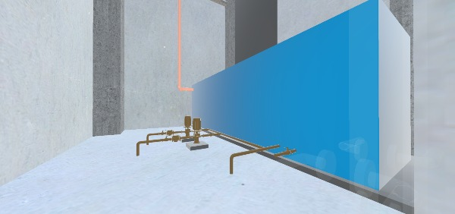



BDIP视点构件二维码

视点名称:③ 319.50m层1号制动气罐室
